011 - إعادة فتح موافقة طبية من قبل المركز
العنوان | إعادة فتح موافقة طبية من قبل المركز
رقم حالة الاستخدام | 011
المستخدم | مستخدم المركز Admin
القنوات | - شاشات منصة صحة لمستخدم المركز
الشروط الاستباقية | - مستخدم مركز بصلاحية إعادة فتح الموافقات الطبية معرفة في منصة صحة  - وجود موافقة طبية بحالة "ملغى" – "Cancelled" أو "مكتملة" – "Completed"  - تكامل قائم مع خدمة المطالبات لاسترجاع المطالبات المالية المرتبطة بالموافقة "جدول البيانات 011-02"
المسار الرئيسية | - يقوم مستخدم المركز بالدخول إلى النظام واختيار "الموافقات الطبية" من القائمة الجانبية والبحث عن الموافقة برقمها أو بهوية المستفيد أو برقم الطلب الفرعي، مع إمكانية تصفية النتائج بالحالة "ملغى" أو "مكتملة" "الشاشة 1"، "جدول البيانات 010-02"، "ALT001"  - يقوم النظام بعرض نتائج البحث وحالة كل موافقة "الشاشة 2"  - يقوم المستخدم باختيار الموافقة المطلوبة لعرض تفاصيلها  - يقوم النظام بعرض شاشة تفاصيل الموافقة مع بيانات الإلغاء أو المعالجة، والمطالبات المالية المرتبطة بها وحالاتها المسترجعة من خدمة المطالبات "جدول البيانات 011-02"، والطلبات الفرعية، وسجل النشاطات، مع زر "إعادة فتح الموافقة" الذي يظهر فقط للمستخدم صاحب الصلاحية وللحالات القابلة لإعادة الفتح "الشاشة 3"، "BR001"، "BR002"  - يقوم المستخدم بالضغط على "إعادة فتح الموافقة"  - يقوم النظام بالتحقق من عدم وجود موافقة متعارضة لنفس المستفيد لدى نفس مزود الخدمة في شهر الموافقة "ALT002"، "BR007"، ومن عدم تجاوز الحد الأقصى لإعادة الفتح "ALT003"، "BR008"  - يقوم النظام بتحديد مهلة رفع المطالبة الجديدة والطلبات الفرعية المتأثرة، وتعود الموافقة إلى "نشط" دائما "BR003"، "BR005"  - يقوم النظام بعرض نافذة تأكيد إعادة الفتح تتضمن: رقم الموافقة والمستفيد، الحالة الحالية وسبب الإلغاء وتاريخه، ملخص المطالبات المرتبطة (عدد المقبولة والمرفوضة والملغاة)، الحالة بعد إعادة الفتح "نشط" وآخر موعد للمطالبة الجديدة، تنبيها بأن الطلبات الفرعية الملغاة لن تعاد إلى حالتها السابقة "BR004"، قائمة سبب إعادة الفتح مع حقل نص يصبح إلزاميا عند "أخرى" "جدول البيانات 011-01"، ومستند داعم اختياري يصبح إلزاميا عند تجاوز عدد مرات إعادة الفتح المقترح "BR008" "الشاشة 4"، "BR006"  - يقوم المستخدم باختيار السبب والضغط على "تأكيد إعادة الفتح" "ALT004"، "ALT005"، "ALT007"  - يقوم النظام بالتحقق من أن الموافقة ما زالت قابلة لإعادة الفتح وقت التأكيد "ALT006"  - يقوم النظام بتحديث حالة الموافقة الرئيسية إلى الحالة المحددة في الخطوة 7، مع مهلة جديدة لرفع المطالبة المالية، وتسجيل بيانات إعادة الفتح (السبب، المستند، معرف المستخدم، تاريخ ووقت التنفيذ) وزيادة عداد مرات إعادة الفتح "BR003"، "BR005"، "BR009"  - يقوم النظام بتسجيل عملية إعادة الفتح في سجل النشاطات "BR010"  - يقوم النظام بعرض رسالة نجاح "MSG001" وتحديث شاشة التفاصيل بالحالة الجديدة ومؤشر "معاد فتحها" وبيانات إعادة الفتح "الشاشة 5"  - نهاية
المسارات البديلة | ALT001 | في حال عدم وجود موافقات مطابقة لمعايير البحث:  - يقوم النظام بعرض رسالة "MSG002" ويبقى في شاشة البحث  - النهاية
المسارات البديلة | ALT002 | في حال وجود موافقة أخرى غير ملغاة لنفس المستفيد لدى نفس مزود الخدمة في نفس شهر الموافقة الأصلية "BR007":  - يقوم النظام بعرض رسالة خطأ "MSG003" مع رقم الموافقة المتعارضة ولا يفتح نافذة التأكيد  - النهاية
المسارات البديلة | ALT003 | في حال تجاوز المدة بين تاريخ انتهاء سريان الموافقة وتاريخ إعادة الفتح الحد الأقصى المسموح به، أو تجاوز عدد مرات إعادة الفتح المسموح بها "BR008":  - يقوم النظام بعرض رسالة خطأ "MSG004" ولا يفتح نافذة التأكيد  - النهاية
المسارات البديلة | ALT004 | في حال اختيار سبب إعادة الفتح "أخرى" دون تعبئة حقل السبب:  - يقوم النظام بعرض رسالة تحقق "MSG005" أسفل الحقل ولا ينفذ إعادة الفتح  - النهاية
المسارات البديلة | ALT005 | في حال ضغط المستخدم "تراجع" أو إغلاق نافذة التأكيد:  - يقوم النظام بإغلاق النافذة دون أي تغيير على الموافقة  - النهاية
المسارات البديلة | ALT006 | في حال تغير حالة الموافقة بين فتح النافذة والتأكيد بحيث أصبحت غير قابلة لإعادة الفتح، أو تعذر استرجاع المطالبات المرتبطة من خدمة المطالبات:  - يقوم النظام بعرض رسالة خطأ "MSG006" وتحديث شاشة التفاصيل بالحالة الفعلية  - النهاية
المسارات البديلة | ALT007 | في حال تجاوز عدد مرات إعادة الفتح المقترح للموافقة دون إرفاق مستند داعم "BR008":  - يقوم النظام بعرض رسالة تحقق "MSG007" أسفل حقل المستند ولا ينفذ إعادة الفتح  - النهاية
قواعد الأعمال | BR001 | الحالات القابلة لإعادة الفتح هي "ملغى" – "Cancelled" أيا كان مصدر الإلغاء (المركز، شركة إدارة المطالبات، أو آليا لانقضاء مهلة رفع المطالبة) و"مكتملة" – "Completed". أما "نشط" فلا تعاد لأنها مفتوحة أصلا، فإضافة الطلبات الفرعية ورفع المطالبة متاح فيهما
قواعد الأعمال | BR002 | إعادة الفتح من صلاحيات مستخدم المركز Admin فقط ومن شاشات المنصة، ولا تتاح لشركة إدارة المطالبات ولا لمزود الخدمة عبر التكامل أو الشاشات، ويطلبها الطرفان من المركز عبر قنوات الدعم المعتمدة
قواعد الأعمال | BR003 | تعود الموافقة بعد إعادة الفتح إلى "نشط" – "Active" في جميع الحالات، مع الإبقاء على تاريخ انتهاء السريان ومؤشره إن كان مسجلا، ويعرض ذلك للمستخدم في نافذة التأكيد
قواعد الأعمال | BR004 | لن تعود الطلبات الفرعية التي تم إلغاؤها إلى حالتها السابقة، ويجب على مزود الخدمة رفع طلب فرعي جديد، وينطبق ذلك أيضا على إعادة الفتح بسبب "إلغاء بالخطأ" حيث يعيد مزود الخدمة تقديم الخدمات التي كانت تحت الدراسة في طلب فرعي جديد ويعاد تقييمها من شركة إدارة المطالبات
قواعد الأعمال | BR005 | عند إعادة الفتح تبدأ مهلة جديدة لرفع المطالبة 90 يوما من تاريخ إعادة الفتح إذا كان سريان الموافقة قد انتهى
قواعد الأعمال | BR006 | المطالبات المالية السابقة على الموافقة (مقبولة أو مرفوضة أو ملغاة) تبقى على حالتها ولا تتأثر بإعادة الفتح، والمطالبة الجديدة بعد إعادة الفتح تقتصر على الخدمات التي لم تشملها مطالبة مقبولة، ويطبق هذا التحقق في خدمة المطالبات (خارج نطاق هذه الوثيقة)، ويعرض النظام للمستخدم ملخص المطالبات المرتبطة قبل التأكيد
قواعد الأعمال | BR007 | لا يقبل إعادة الفتح إذا وجدت موافقة أخرى غير ملغاة لنفس المستفيد لدى نفس مزود الخدمة في نفس شهر الموافقة الأصلية، ويعرض النظام رقم الموافقة المتعارضة ليقرر المستخدم إلغاءها أو لا، والموافقة المربوطة في الشهر التالي لا تعد موافقة متعارضة
قواعد الأعمال | BR008 | لا يوجد حد اقصى لاعادة فتح الموافقة من المركز
قواعد الأعمال | BR009 | لا يعاد التحقق من هوية المستفيد ولا من أهليته عند إعادة الفتح لأن الأهلية تقيم بتاريخ الطلب الأصلي، وتبقى بيانات الموافقة الأصلية (المستفيد، الدخول، التشخيص، الخدمات المقبولة) كما هي دون تعديل
قواعد الأعمال | BR010 | يسجل إعادة الفتح في سجل النشاطات بمعرف المستخدم والسبب والمستند والحالة قبله وبعده وتاريخ ووقت التنفيذ، ويرسل النظام إشعار لمزود الخدمة وشركة إدارة المطالبات بتحديث الحالة
رسائل النظام | MSG001 | تمت إعادة فتح الموافقة الطبية رقم "رقم الموافقة" بنجاح، وحالتها الآن "نشط"
رسائل النظام | MSG001 | The medical authorization "authorization no." has been reopened successfully; its status is now "status"
رسائل النظام | MSG002 | لا توجد موافقات طبية مطابقة لمعايير البحث
رسائل النظام | MSG002 | No medical authorizations match the search criteria
رسائل النظام | MSG003 | لا يمكن إعادة فتح الموافقة لوجود موافقة أخرى للمستفيد لدى نفس مزود الخدمة في نفس الشهر رقم "رقم الموافقة المتعارضة"
رسائل النظام | MSG003 | The authorization cannot be reopened; another authorization "conflicting no." exists for the beneficiary at the same provider in the same month
رسائل النظام | MSG004 | لا يمكن إعادة فتح الموافقة لتجاوز الحد الأقصى المسموح به للمدة أو لعدد مرات إعادة الفتح
رسائل النظام | MSG004 | The authorization cannot be reopened; the allowed period or number of reopenings has been exceeded
رسائل النظام | MSG005 | الرجاء كتابة سبب إعادة الفتح عند اختيار "أخرى"
رسائل النظام | MSG005 | Please specify the reopening reason when selecting "Other"
رسائل النظام | MSG006 | لا يمكن إعادة فتح الموافقة، حالتها الحالية غير قابلة لإعادة الفتح أو تعذر التحقق من المطالبات المرتبطة بها
رسائل النظام | MSG006 | The authorization cannot be reopened; its current status is not reopenable or the linked claims could not be verified
رسائل النظام | MSG007 | الرجاء إرفاق مستند داعم لإعادة فتح الموافقة أكثر من المرات المسموح بها
رسائل النظام | MSG007 | Please attach a supporting document to reopen the authorization beyond the allowed number of times

جداول البيانات

شاشات إعادة فتح الموافقة الطبية لمستخدم المركز- 011-01

شاشات إعادة فتح الموافقة الطبية لمستخدم المركز |  |  |  | اسم جدول البيانات
011-01 |  |  |  | رقم جدول البيانات
شاشة – Screen |  |  |  | نوع الجدول
ملاحظات | إلزامي | نوع الحقل | Field Name In Eng |  | اسم الحقل بالعربي |  | #
حقول الإدخال – Input Fields
شاشة البحث (الشاشة 1)
تصفية بالحالة "ملغى" أو "مكتملة" للوصول إلى الموافقات القابلة لإعادة الفتح | اختياري | قائمة | AUTHORIZATION_STATUS |  |  | الحالة
نافذة تأكيد إعادة الفتح (الشاشة 4)
RO01 إلغاء بالخطأ  RO02 تأخر رفع المطالبة لسبب مقبول  RO03 خدمات لم تشملها المطالبة المعالجة  RO04 إعادة رفع مطالبة مرفوضة  RO05 قرار لجنة أو تسوية  RO06 بناء على طلب مزود الخدمة  RO99 أخرى | إلزامي | قائمة | REOPEN_REASON_CODE |  |  | سبب إعادة الفتح
إلزامي عند اختيار أخرى | إلزامي | نص | REOPEN_REASON_TEXT |  |  | تفاصيل السبب
PDF أو صورة، مثل قرار لجنة أو خطاب مزود الخدمة، ويصبح إلزاميا عند تجاوز عدد مرات إعادة الفتح المقترح (BR008)  (ALT007) | اختياري | ملف | REOPEN_ATTACHMENT |  |  | مستند داعم
ينفذ إعادة الفتح بعد التحقق النهائي (ALT006) | - | زر | CONFIRM_REOPEN |  |  | زر تأكيد إعادة الفتح
يغلق النافذة دون تغيير (ALT005) | - | زر | CANCEL_ACTION |  |  | زر تراجع
الحقول المعروضة – Display Fields
شاشة التفاصيل (الشاشة 3 و5) – إضافة إلى حقول جدول البيانات 010-02
تاريخ ووقت الإلغاء أو المعالجة، الجهة المنفذة (المركز، شركة إدارة المطالبات، النظام)، السبب | إلزامي | مجموعة حقول | CLOSURE_DATA |  |  | بيانات الإلغاء أو المعالجة
رقم المطالبة، تاريخ الرفع، المبلغ المطالب، المبلغ المقبول، الحالة، سبب الرفض، مسترجعة من خدمة المطالبات "جدول البيانات 011-02" | إلزامي | جدول | LINKED_CLAIMS |  |  | المطالبات المالية المرتبطة
إلزامي بعد إعادة فتح الموافقة | إلزامي | شارة | REOPENED_FLAG |  |  | مؤشر معاد فتحها
إلزامي بعد إعادة فتح الموافقة :تاريخ ووقت إعادة الفتح، معرف المستخدم، السبب، المستند، آخر موعد للمطالبة الجديدة (الشاشة 5) | إلزامي | مجموعة حقول | REOPEN_DATA |  |  | بيانات إعادة الفتح
يظهر لمستخدم المركز بصلاحية إعادة الفتح وللحالات القابلة لإعادة الفتح فقط | - | زر | REOPEN_AUTHORIZATION |  |  | زر إعادة فتح الموافقة
نافذة تأكيد إعادة الفتح (الشاشة 4) – حقول العرض
عدد المطالبات المقبولة والمرفوضة والملغاة ومبالغها | إلزامي | نص | CLAIMS_SUMMARY |  |  | ملخص المطالبات المرتبطة
نشط ACTIVE دائما (BR003) | إلزامي | قائمة | TARGET_STATUS |  |  | الحالة بعد إعادة الفتح
تاريخ إعادة الفتح + 90 يوما | إلزامي | تاريخ | CLAIM_DUE_DATE |  |  | آخر موعد للمطالبة الجديدة

استرجاع المطالبات المالية المرتبطة بالموافقة من خدمة المطالبات- 011-02

استرجاع المطالبات المالية المرتبطة بالموافقة من خدمة المطالبات |  |  |  | اسم جدول البيانات
011-02 |  |  |  | رقم جدول البيانات
API call and response (تكامل داخلي مع خدمة المطالبات) |  |  |  | نوع الجدول
ملاحظات | إلزامي | نوع الحقل | Field Name In Eng |  | اسم الحقل بالعربي |  | #
مدخلات - Request
 | إلزامي | نص رقمي | AUTHORIZATION_NO |  |  | رقم طلب الموافقة الطبية
مخرجات - Response
بيانات المطالبة (تتكرر لكل مطالبة مرتبطة بالموافقة)
 | إلزامي | نص رقمي | CLAIM_NO |  |  | رقم المطالبة المالية
 | إلزامي | تاريخ | CLAIM_DATE |  |  | تاريخ رفع المطالبة
تحت المعالجة UNDER_PROCESSING  مقبولة APPROVED  مقبولة جزئيا PARTIALLY_APPROVED  مرفوضة REJECTED  ملغاة CANCELLED | إلزامي | قائمة | CLAIM_STATUS |  |  | حالة المطالبة
 | إلزامي | تاريخ | CLAIM_ACCEPTED_DATE |  |  | تاريخ قبول المطالبة
 | إلزامي | رقم | CLAIMED_AMOUNT |  |  | المبلغ المطالب به
اذا المطالبة مقبولة | إلزامي | رقم | CLAIM_APPROVED_AMOUNT |  |  | المبلغ المقبول
اذا المطالبة مرفوضة | إلزامي | نص | CLAIM_REJECTION_REASON |  |  | سبب الرفض
تعذر الاسترجاع يمنع إعادة الفتح | عند الخطأ | نص | MESSAGE_CODE |  |  | رمز الرسالة
 | عند الخطأ | نص | MESSAGE_TEXT |  |  | نص الرسالة

صور توضيحية للنظام "Prototypes" و نماذج مطبوعة "Forms"
الشاشة 1: البحث عن الموافقة مع تصفية النتائج بالحالة "ملغى"
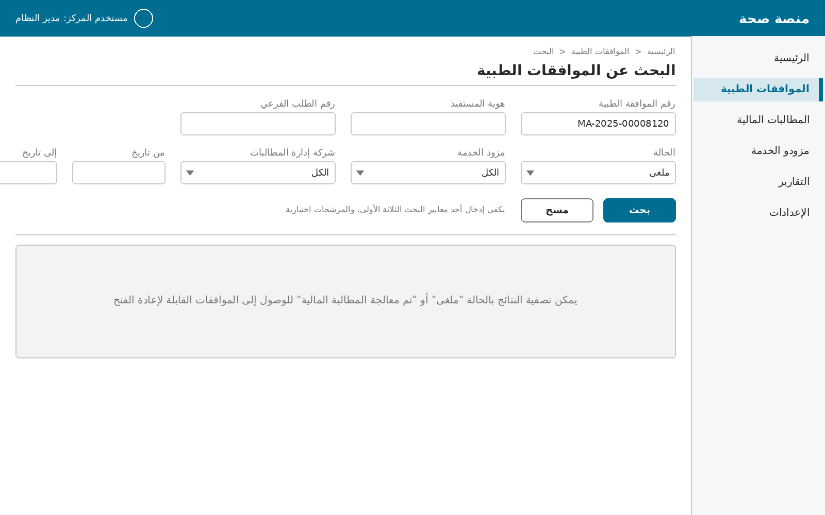

الشاشة 2: نتائج البحث بهوية المستفيد تظهر موافقات ملغاة ومعالجة ونشطة
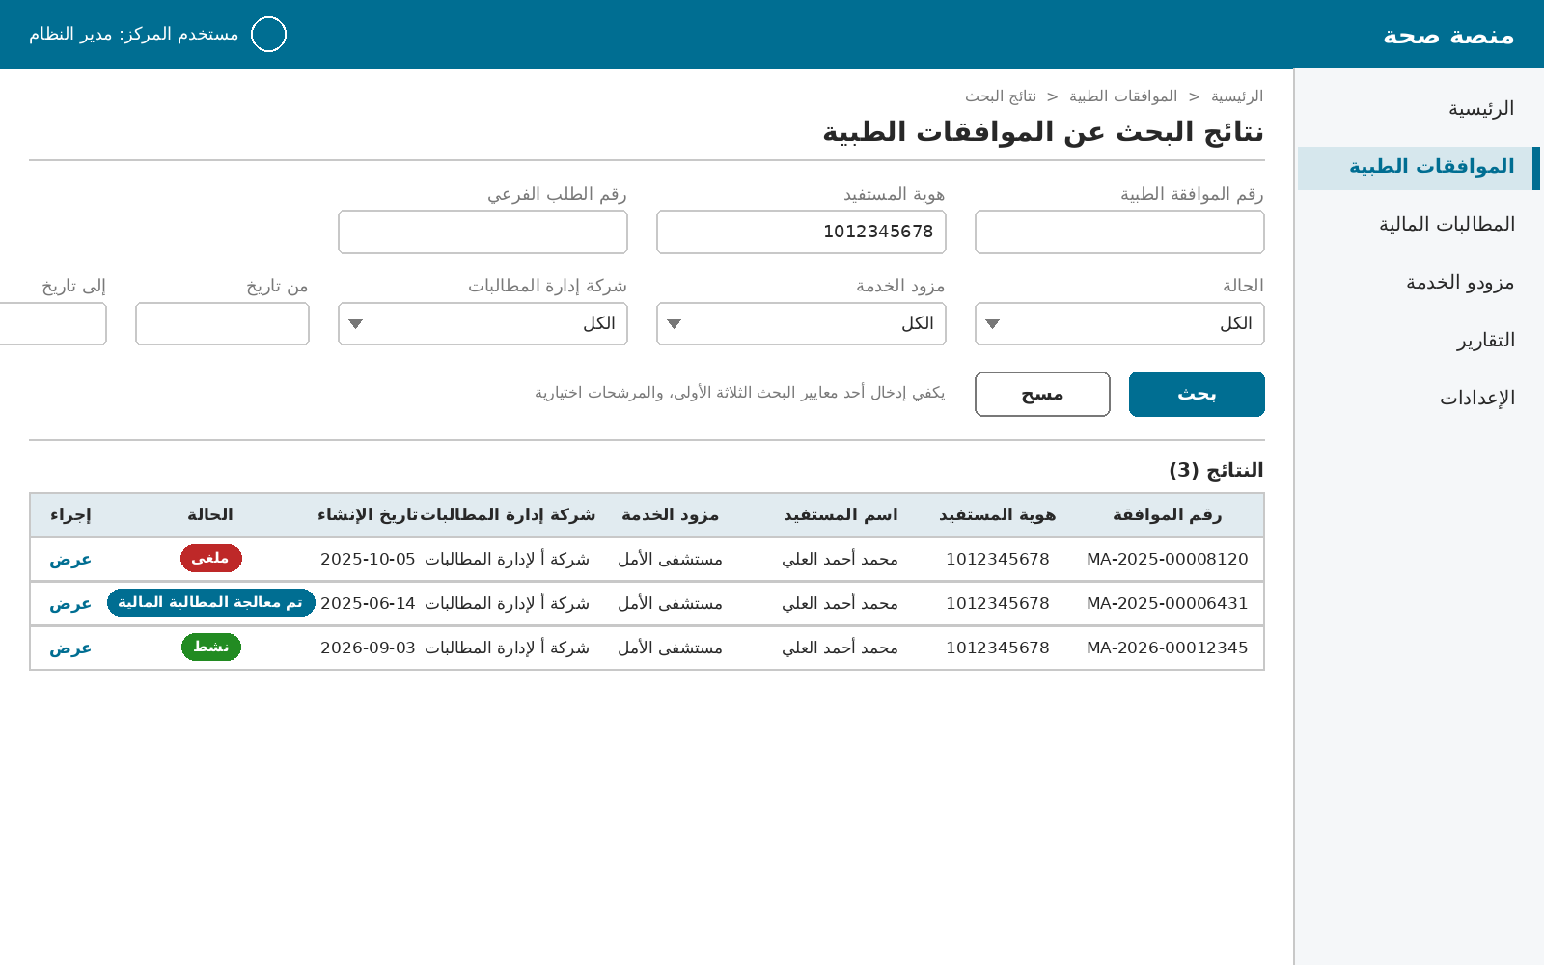

الشاشة 3: تفاصيل موافقة ملغاة آليا منذ أكثر من سنة مع المطالبات المرتبطة وزر "إعادة فتح الموافقة"
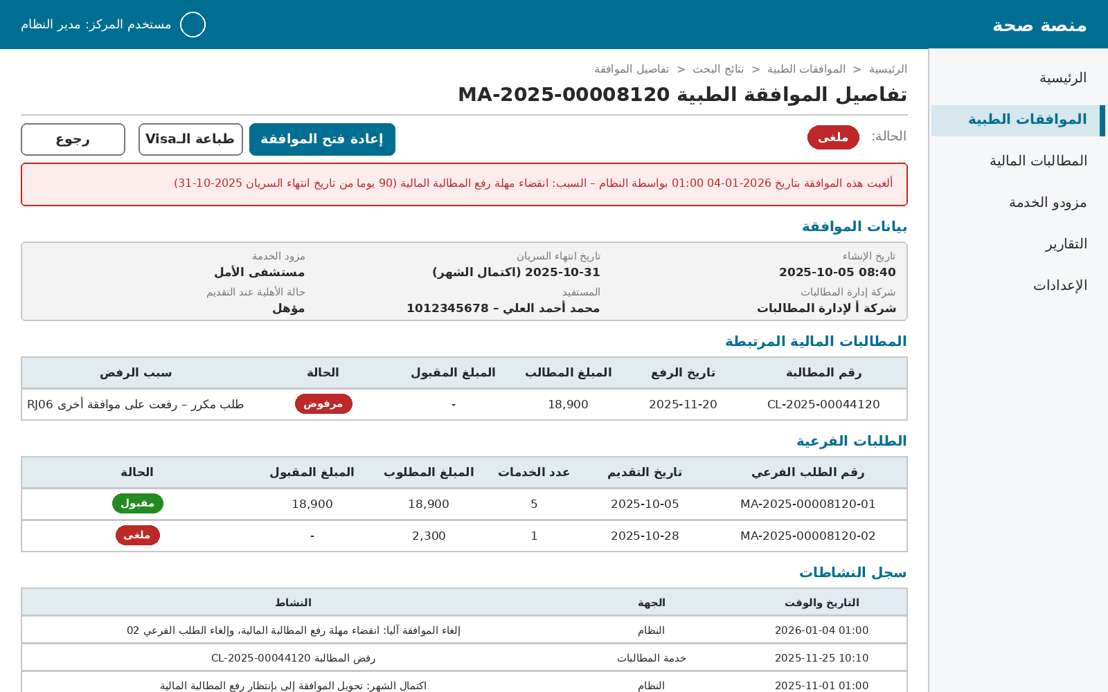

الشاشة 4: نافذة تأكيد إعادة الفتح مع ملخص المطالبات والحالة الناتجة وتنبيه عدم إعادة الطلبات الفرعية والسبب والمستند
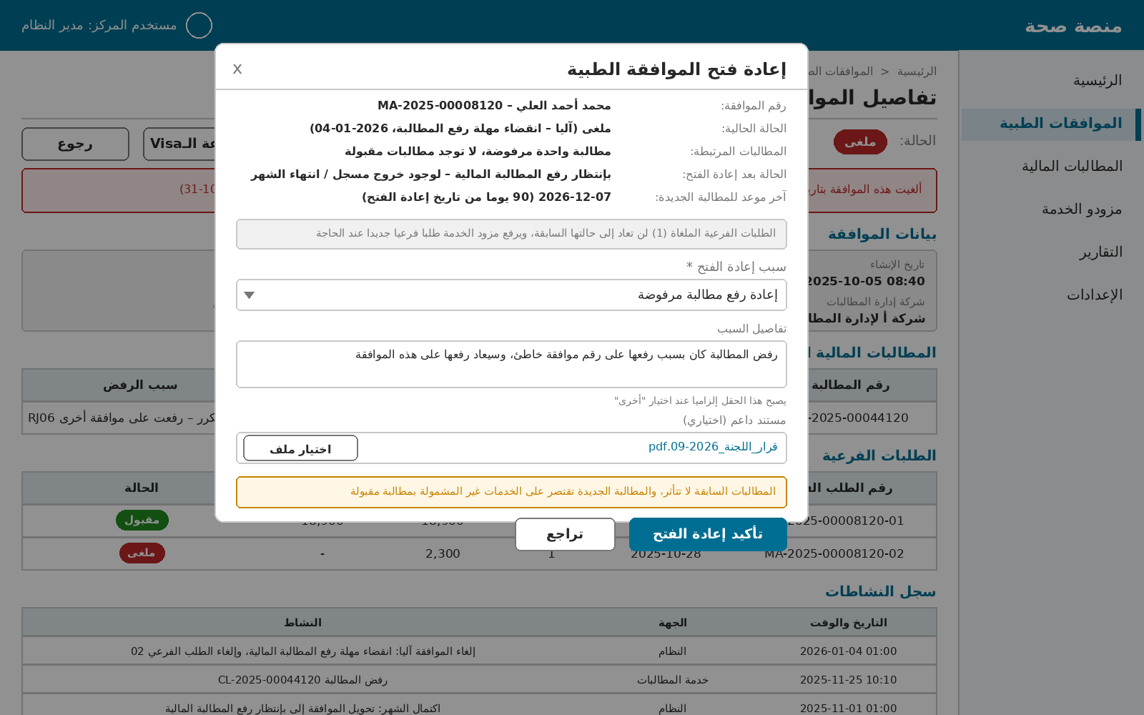

الشاشة 5: الموافقة بعد إعادة الفتح مع رسالة النجاح ومؤشر "معاد فتحها" وبقاء الطلب الفرعي الملغى على حالته وسجل النشاطات
